**2023학년도 1학기 [프로그래밍개론]**

**과제 보고서**

|  |  |  |  |  |  |
| --- | --- | --- | --- | --- | --- |
| 날짜 | 9월 20일 | 분반 | 003 | 이름 | 임다희 |
| 전공 | 컴퓨터과학전공 | 학번 | 2312282 | | |

**실행결과 화면 캡쳐**

* **과제 1 (연습문제1-5)**

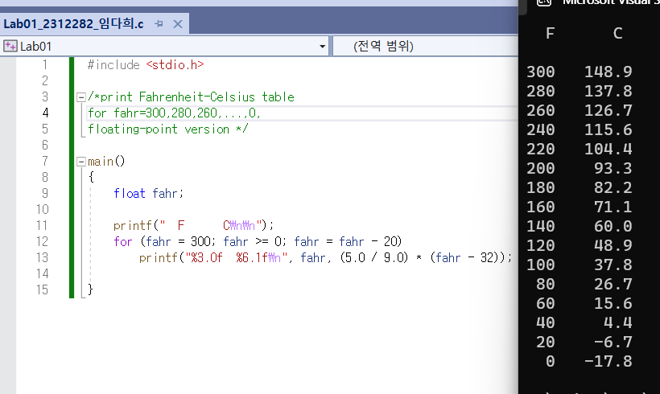

**fahr를 float로 설정하고 printf 함수를 통해 F/C 행을 표시, \n을 통해 온도 태아블 사이에 빈 행 한 줄을 추가.**

**for 문을 통해 fahr가 300에서부터 최솟값인 0이 될 때 까지 20씩 감소하며 표시되도록 함. fahr를 celsius로 전환하는 공식 (5.0/9.0)*(fahr-32)를 사용하여 각 fahr값에 따른 celsius가 함께 표시되도록 하고, printf(”%3.0f %6.1f”, .....); 를 통해 fahr의 값은 정수 부분만 표시되도록, celsius 값은 소수 첫번째 자리까지 표시되도록 함.**